Пожарная безопасность в группе «Радуга»
Особенно часто дети травмируются и погибают во время пожаров, а иногда и сами становятся виновниками их возникновения. Это происходит от того, что, воспитывая детей, взрослые нередко забывают о необходимости привить им чувство ответственности за шалости с огнем. Обычно все ограничивается запрещающими окриками: - Спички не трогай! Положи коробок на место! - Электроплиту не включай, маленький еще. - К газовой плите не подходи. К сожалению, подобные запреты и окрики дети часто игнорируют. Известно запретный плод - сладок. Для того чтобы уберечь детей от возможной трагедии, необходима целенаправленная работа над формированием у них культуры пожаробезопасного поведения.
В нашей группе «Радуга» прошли различные мероприятия по непосредственно-образовательной деятельности, на тему: «Пожарная безопасность», где дети в игровой форме знакомились с правилами пожарной безопасности и правилами поведения при пожаре.
1.Беседы : «Не шути с огнем, дружок!», «Пожарная безопасность».
2.Чтение художественной литературы: П.Голосов «Сказка о заячьем теремке и опасном коробке» К. И Чуковский «Путаница», С. Маршак «Пожар».
3.Просмотр мультфильма: «Болек и Лёлек. Пожар».
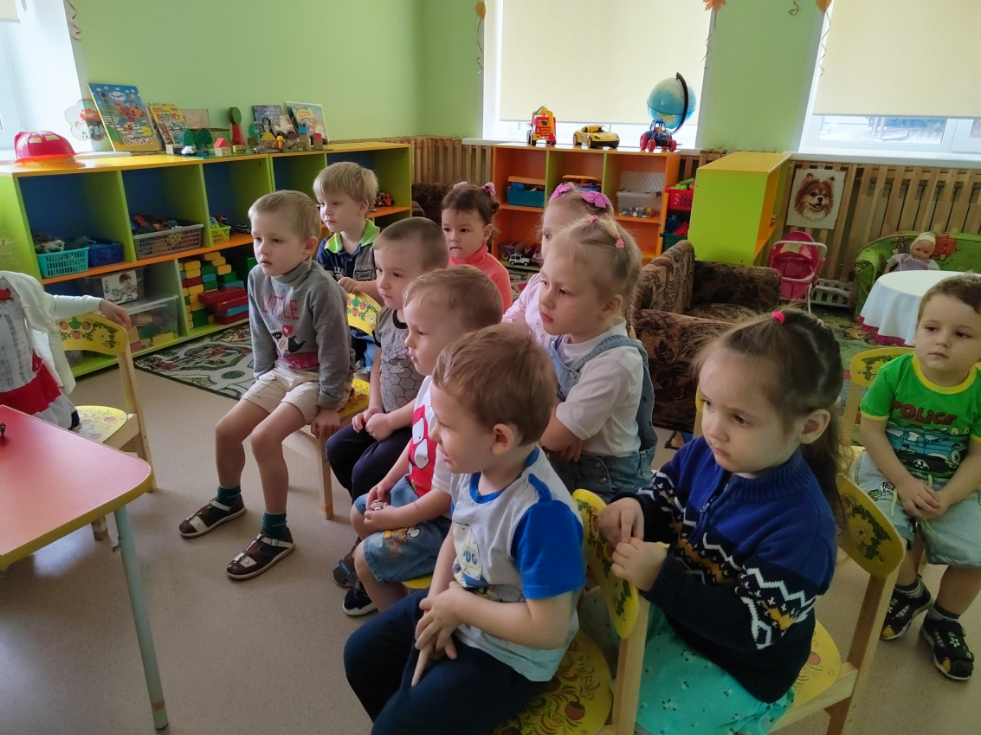

4.Сюжетно – ролевые игры: «Пожарная тревога», «Вызов пожарных».
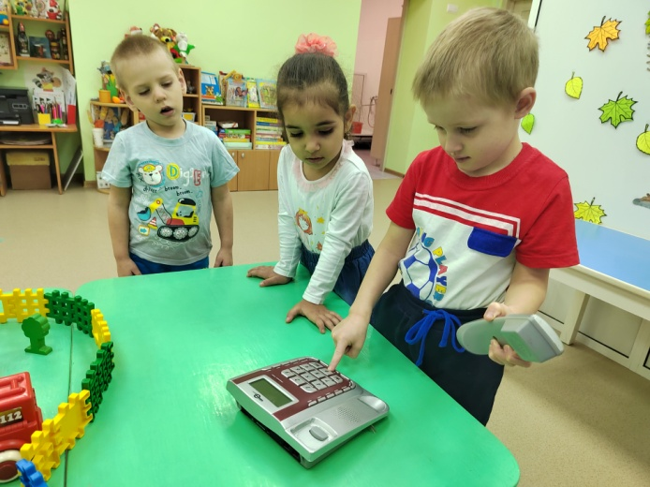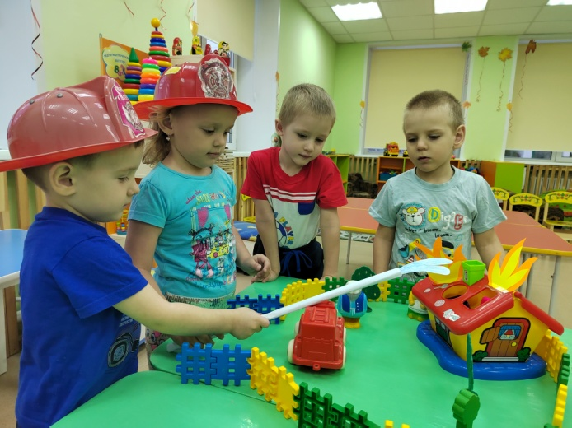

5.Работа с родителями:
Печатная информация на тему: «Правило пожарной безопасности»,
Советы для родителей «Помогите детям запомнить правила пожарной безопасности».

